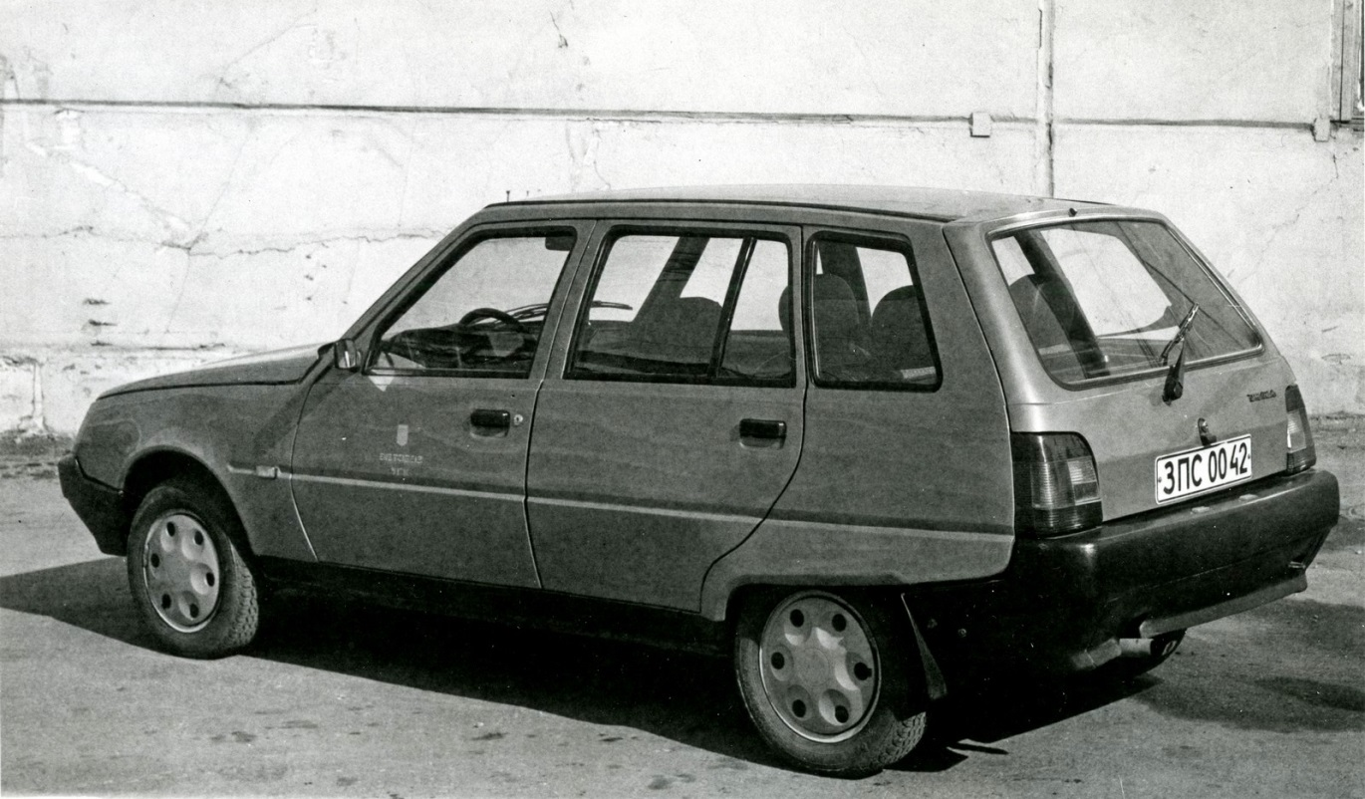
03-150 ЗАЗ-1105 "Дана" 2х4 5-дверный переднеприводный автомобиль с кузовом универсал на базе ЗАЗ-1102 «Таврия», мест 5, полный вес 1.19 тн, МеМЗ-245 53 лс, 145 км/час, ЗАЗ г. Запорожье 1994-97 г.

Источник: https://zen.yandex.ru/media/oldtimer/redkii-universal-na-baze-tavrii-zaz1105-dana-5c895d5bf408b300afbc3c64?utm_source=serp

В конце 1980-х Запорожский автозавод наконец-то приступил к выпуску своей первой переднеприводной легковушки – ЗАЗ-1102 «Таврия». Машина известная, каждый её, наверное, видел, а может у кого-то это был первый автомобиль.
О том, что 3-дверный хэтчбек не сможет удовлетворить спрос всех покупателей, на заводе прекрасно понимали, особенно, видя, какую популярность набирает появившаяся в 1987 году вазовская «девятка». По разным данным, к разработке 5-дверного кузова для «Таврии» приступили то ли в 1988 году, то ли в 89-м, причем решили не копировать вазовское решение - просто удлинить хэтчбек, а разрабатывали универсал, которому присвоили индекс ЗАЗ-1105 и красивое имя «Дана».
Боковые панели кузова заходят на крышу. Кажется, впервые в отечественном автопроме такое современное, западное решение, применили именно на «Дане». Впрочем, поначалу рассматривался и "девяточный" вариант кузова хэтчбек, но развития эта идея не получила.
В 1991 году кузов исследуют в аэродинамической трубе в МГУ. При неизменной передней части, 5-дверный универсал дал лучший аэродинамический показатель. Cx составил 0,37, в отличие от 0.39 у обычной «Таврии».
Примечательно, что колёсная база «Даны» не отличалась от таврической, универсал получился длиннее из-за заднего свеса, к которому добавили 12 см. Визуально машина стала смотреться более гармонично, чем 3-дверный вариант.
Производство планировали начать в 1992 году, насколько мне известно, но распад Союза внёс свои коррективы и на заводе настали очень грустные времена. Серьёзные проблемы с комплектующими подкосили производство и обычных «Таврий», 5-дверку и вовсе отложили в долгий ящик. Начали её выпускать лишь в 1994-м, когда репутация всей продукции Авто-ЗАЗ была основательно испорчена.
К моменту своего появления на свет «Дана» была уже морально устаревшей машиной, в республики бывшего Союза хлынул поток подержанных европейских машин, и поделки отечественного автопрома уже мало кого интересовали, но даже те, кто хотел купить новый украинский универсал, быстро разочаровывались в своем решении. «Дана» стоила дороже обычной «Таврии», но на качестве это, увы, не сказывалось.
С 1993 по 1997 год на заводе слово качество звучало как насмешка, кузова штамповали из самого дешевого, перегретого листа, на покраске экономили настолько, что порой красили без грунта, в итоге, кузов мог прогнить до сквозных дыр за 3 года.
Больным местом «Даны», доставшимся в наследство «Славуте», была задняя часть порогов в районе колёсной арки, из-за отсутствия вентиляции внутри и постоянной сырости в скрытой полости, в этом месте кузов гнил первым делом.
Качество моторов было под стать кузову. Изначально на машину планировали ставить 1.25 литровый мотор МеМЗ-310 мощностью 60 л.с., но его не успели подготовить к выпуску машины. Стандартным же моторам МеМЗ-245, объемом 1.1 литр, мощностью 50 л.с. в то время капиталка иногда требовалась уже через 40 тыс. пробега.
Более мощный, объемом 1.2 литра, мощностью 58 л.с. выхаживал чуть больше, такой низкий ресурс был связан с отвратительным качеством запчастей.
Что бы исправить ситуацию, на часть машин, прежде всего предназначенных на экспорт, стали устанавливать двигатель от «восьмерки», объемом 1.3 литра, мощностью 64 л.с. И вот с этим мотором машина ехала прекрасно, но выявилась другая беда – он был тяжелее, и стали рваться «стаканы» передних стоек. Кстати, у этой модели был индекс: ЗАЗ-1125. Была даже версия с правым рулем.
В итоге получилось, что выпуск универсалов активно велся лишь в 1994–1995 годах, когда заводом было собрано около 13 тысяч таких машин. В 1996-м выпуск всех автомобилей на АвтоЗАЗе упал на порядок, а в 1997-м остановился вовсе: тогда завод, делавший прежде до 170 тысяч машин, отгрузил в сбыт… всего тысячу девятьсот! Когда же Запорожский автозавод удалось оживить весной 1998 года при помощи корейской компании Daewoo, выпуск ЗАЗ-1105 так и не был возобновлен.
А ведь появись эта машина на 10 лет раньше, в 1987 году, например, я уверен, она бы произвела фурор на советском авторынке. Экономичный переднеприводный 5-дверный универсал занял бы просто пустовавшую нишу. Да и за качеством тогда еще хоть как-то следили. Но увы, неплохой для своего времени машинке просто не повезло…

Технические характеристики автомобиля Дана ЗАЗ-1105
Двигатель
Расположение двигателя | Спереди, поперечно
Объём двигателя, см3 | 1091
Мощность, л.с. | 53
Количество оборотов в минуту | 5500
Крутящий момент | 80/3500
Топливная система | Карбюратор
Газораспределительный механизм | OHC
Расположение цилиндров | Рядный
Количество цилиндров | 4
Диаметр цилиндров | 72
Ход поршня | 67
Степень сжатия | 9.5
Количество клапанов на цилиндр | 2
Тип топлива | АИ-92
Кузов
Тип кузова | Универсал
Кол-во дверей | 5
Количество мест | 5
Длина, мм | 3825
Ширина, мм | 1554
Высота, мм | 1453
Колесная база, мм | 2320
Колея задних колес, мм | 1314
Колея передних колес, мм | 1290
Минимальный объем багажника, л | 270
Эксплуатационные характеристики
Макс. скорость, км/ч | 140
Разгон до 100 км/ч, сек | 19.5
Объём топливного бака, л | 39
Расход топлива в смешанном цикле, л/100км | 7
Снаряженная масса, кг | 790
Допустимая полная масса, кг | 1190
Размер передних шин | 155/70
Размер дисков | 13 S
Трансмиссия
Привод | Передний
Количество передач МКПП | 5
Подвеска и тормоза
Тип передней подвески | Винтовая пружина
Тип задней подвески | Винтовая пружина
Тормоза передние | Дисковые
Тормоза задние | Барабанные

